Kajtki, Plastusie
Scenariusz zajęć z j. angielskiego
Topic: Wild animals - dzikie zwierzęta
Wtorek, Środa - 09-10.06.2020

- Proszę, aby dzieci wysłuchały filmiku i powtarzały słówka
https://www.youtube.com/watch?v=CA6Mofzh7jo

- Wysłuchanie piosenki. Dzieci śpiewają i pokazują to co robią zwierzęta.
https://youtu.be/OwRmivbNgQk

Słówka z piosenki (Let’s go to the zoo):
STOMP ! – chodzić ciężko jak słoń
JUMP!- skakać wysoko jak kangur
SWING!- kołysać się na drzewach jak małpka
WADDLE!- człapać jak pingwin
SLITHER!- pełzać jak wąż
SWIM!- pływać jak miś polarny

Tekst piosenki:
Stomp like elephants.
Let’s go to the zoo.
And stomp like the elephants do.
Let’s go to the zoo.
And stomp like the elephants do.

Jump like kangaroos.
Let’s go to the zoo.
And jump like the kangaroos do.
Let’s go to the zoo.
And jump like the kangaroos do.

Swing like monkeys.
Let’s go to the zoo.
And swing like the monkeys do.
Let’s go to the zoo.
And swing like the monkeys do.

Waddle like penguins.
Let’s go to the zoo.
And waddle like the penguins do.
Let’s go to the zoo.
And waddle like the penguins do.

Slither like snakes.
Let’s go to the zoo.
And slither like the snakes do.
Let’s go to the zoo.
And slither like the snakes do.

Swim like polar bears.
Let’s go to the zoo.
And swim like the polar bears do.
Let’s go to the zoo.
And swim like the polar bears do.

Let’s go to the zoo.
And dance like the animals do.
Let’s go to the zoo.
And dance like the animals do.
- Karta pracy - nazwij zwierzątka i je pokoloruj.
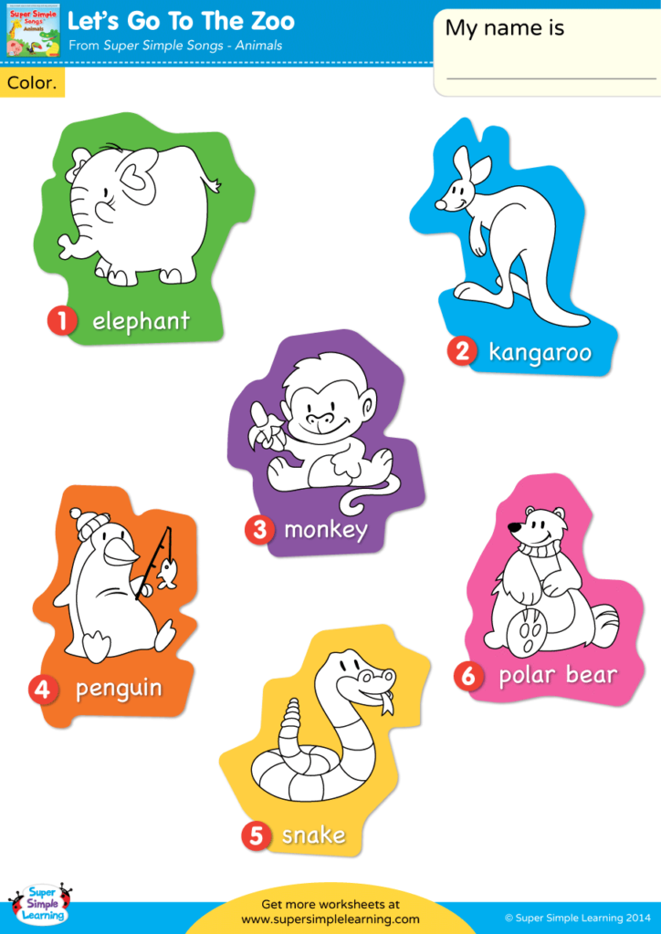

- Zachęcam do posłuchania piosenki
https://www.youtube.com/watch?v=wCfWmlnJl-A
- Puzzle - zachęcam do układania puzzli znajdujących się w podanym linku
https://puzzlefactory.pl/pl/puzzle/graj/zwierzeta/133050-zoo-animals

